I 中国铁矿石价格指数（CIOPI）

中国钢铁工业协会 2017年6月12日印发

一、进口铁矿石价格（OPI）
6月12日，直接进口铁矿石62%品位干基粉矿到岸价格为55.53美元/吨（即0.8956美元/吨度），环比每吨上升0.17美元，升幅为0.31%；当月平均价格为55.92美元/吨。
6月12日，现货贸易进口铁矿石62%品位干基粉矿人民币含税价格为469.60元/吨，环比每吨上升4.72元，升幅为1.02%，当月平均价格为471.19元/吨。
6月12日，直接进口铁矿石58%品位干基粉矿到岸价格为46.17美元/吨（即0.7960美元/吨度），环比每吨上升0.23美元，升幅为0.50%；当月平均价格为46.57美元/吨。
6月12日，现货贸易进口铁矿石58%品位干基粉矿人民币含税价格为372.49元/吨，环比每吨上升3.93元，升幅为1.07%，当月平均价格为375.62元/吨。
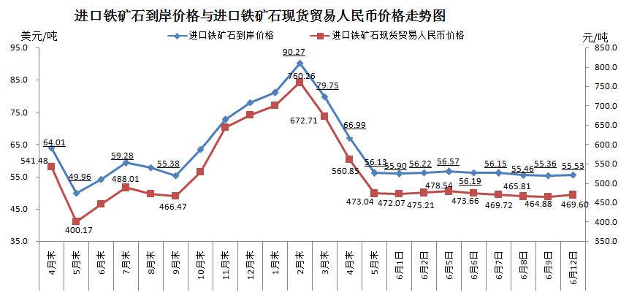
二、国产铁矿石价格
6月12日，国产铁矿石62%品位干基铁精矿含税价格为537.68元/吨，环比持平；比进口铁矿石高68.08元/吨，升幅为14.50%；当月平均价格为544.15元/吨，比进口铁矿石高72.96元/吨，升幅为15.48%。
6月12日，国产铁矿石65%品位干基铁精矿含税价格为599.21元/吨，环比持平；当月平均价格为606.31元/吨。
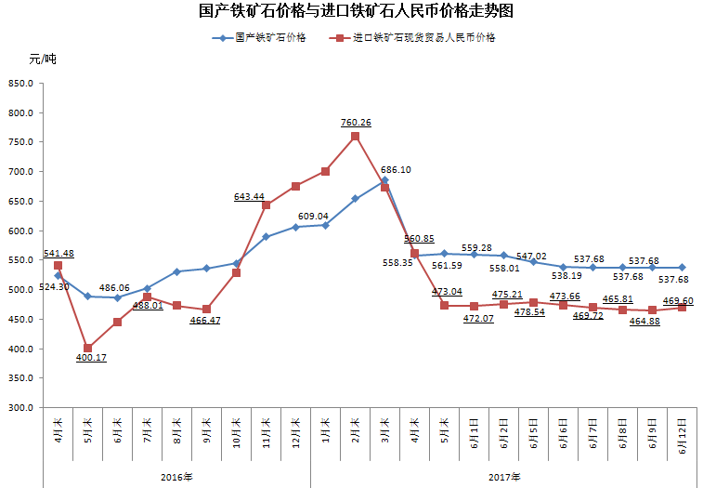
三、中国铁矿石价格指数（CIOPI）
6月12日，中国铁矿石价格指数（CIOPI）206.03点，环比上升0.55点，升幅为0.27%。其中：国产铁矿石价格指数为208.95点，环比持平；进口铁矿石价格指数为205.59点，环比上升0.63点，升幅为0.31%。
